How to install Oracle JDeveloper 12c on Windows 10 64bit

* Para instalar jdevelop debes usar la versión 8 de java.

Instalar JDeveloper (https://www.oracle.com/tools/downloads/jdeveloper-12c-downloads.html)

Usa este commando en la consola para usar java 8 como base de instalación:

"C:\Program Files\Java\jdk1.8.0_101\bin\java" -jar F:\JDev_12c\Genaric\jdev_suite_122130.jar

Esto nos iniciará el programa de instalación.

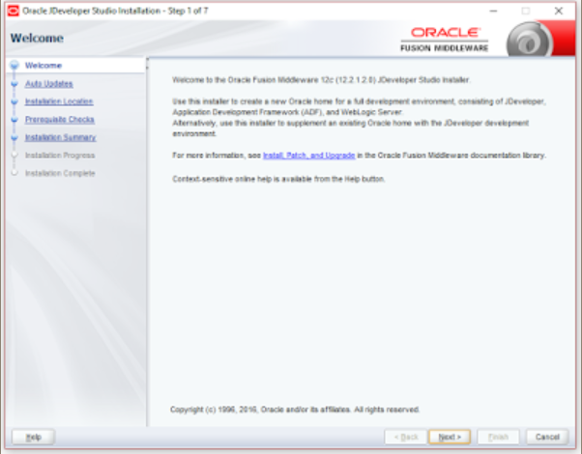

1. Welcome: Clic en "Next"

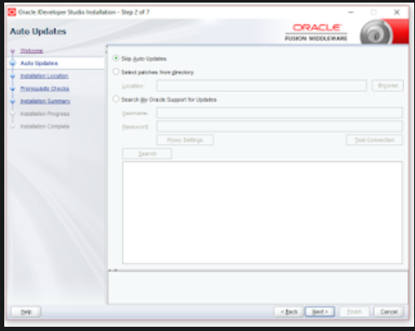

1. Auto Updates: Selecciona el Skip Auto updates y presiona "Next"

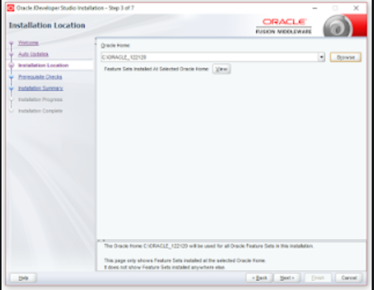

1. Installation Location: Selecciona el directorio para Oracle y presiona "Next"

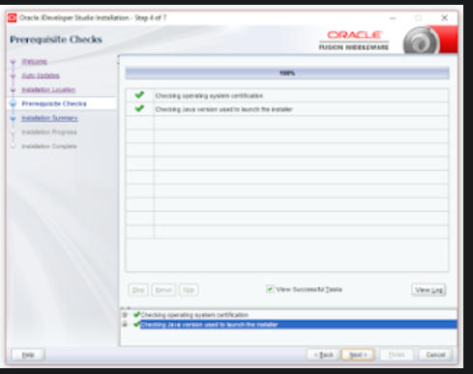

1. Prerequisite Checks: Deja que revise si cumples con los requisitos para su instalación, presiona "Next" cuando termine.

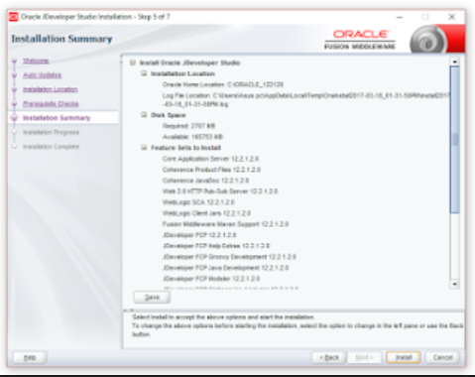

1. Installation Summary: Te muestra el sumario de la configuración. Presiona "Install"

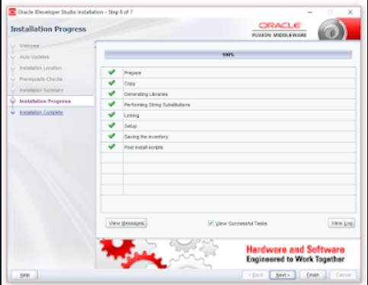

1. Installation Progress: Cuando termine de instalar, presiona "Next"

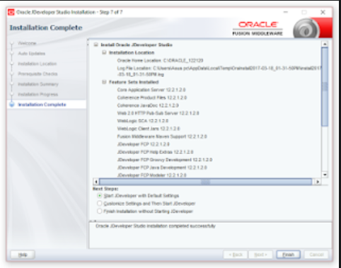

1. Installation Complete: Presiona "Finish" para terminar el proceso de instalación.

Inicia el IDE

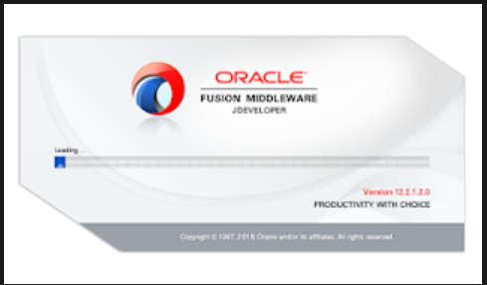

Selecciona el rol a utilizar

* **Studio Developer (All Features)**: Incluye todas las opciones del IDE
* **Customization Developer**: Crear aplicaciones personalizadas.
* **Database Developer**: Para Desarrollo directo en base de datos.
* **Java Developer**: Crear aplicaciones en Java
* **Java EE Developer**: Crear aplicaciones en Java EE

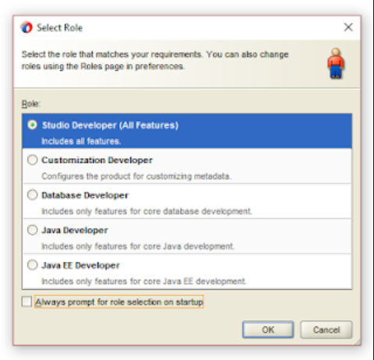  
Deja que inicie y ya puede trabajar.